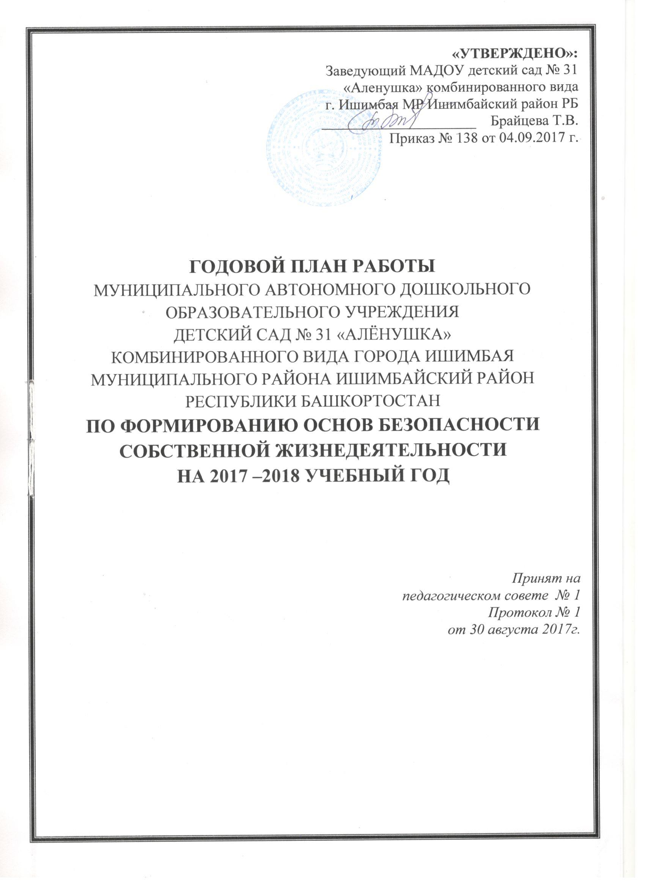

|  |  |  |  |
| --- | --- | --- | --- |
| **содержание работы** | **срок** | **ответственный** | **отметка о выполнении** |
| ***ОРГАНИЗАЦИОННАЯ РАБОТА*** | | | |
| Создание материально - технической базы для организации работы с детьми, педагогами и родителями по формированию основ БСЖ. | в течение учебного года | Новикова Е.В.  *(ст. воспитатель)* |  |
| Помощь педагогам в подборе методического материала для организации работы с детьми по формированию основ БСЖ. | в течение учебного года | Новикова Е.В.  *(ст. воспитатель)* |  |
| Оформление уголков безопасности в группах. | сентябрь 2017 | воспитатели всех возрастных групп |  |
| Оформление в фойе детского сада информационного стенда для родителей по формированию основ БСЖ у дошкольников. | сентябрь 2017 | Новикова Е.В.  *(ст. воспитатель)* |  |
| Проведение плановых инструктажей по ОЖЗД. | в течение учебного года | Новикова Е.В.  *(ст. воспитатель)* |  |
| Обеспечение обслуживания и ремонта действующей охранно – пожарной системы. | в течение учебного года | Иванова Л.М.  *(завхоз)* |  |
| ***МЕТОДИЧЕСКАЯ РАБОТА*** | | | |
| Оформление выставки методических пособий для организации работы с детьми формированию основ БСЖ. | 10.10.2017 | Новикова Е.В.  *(ст. воспитатель)* |  |
| Пополнение методического кабинета и методических уголков групп методической литературой и наглядными пособиями по формированию основ БСЖ. | в течение учебного года | Новикова Е.В.  *(ст. воспитатель)*  воспитатели всех возрастных групп |  |
| Консультации для педагогов:   * «Формирование основ безопасности жизнедеятельности у детей дошкольного возраста»; * «Ознакомление дошкольников с ПДД и приобщение к соблюдению данных правил детьми и взрослыми»; * «Воспитание у дошкольников осмотрительного и осторожного поведения к потенциальным опасностям». | 13.12.2017  20.02.2017  11.04.2018 | Шаймуратова З.Ф.  *(воспитатель)*  Халитова А.Ш.  *(воспитатель)*  Чернова Е.В.  *(воспитатель)* |  |
| Подбор и систематизация игр по всем возрастным группам на тему: «Правила безопасной жизнедеятельности человека». | в течение учебного года | воспитатели всех возрастных групп |  |
| Выпуск и распространение памятки для педагогов и родителей на тему: «Предупреждение детского травматизма в летний период». | 23.05.2018 | Санина Э.Р.  *(воспитатель)* |  |
| ***РАБОТА С ДЕТЬМИ*** | | | |
| Целевые прогулки к проезжей части.  Тематическое изучение деятельности пожарной часть города, отделения МЧС, пункта скорой медицинской помощи. | в течение учебного года | воспитатели старших, подготовительных к школе групп |  |
| Игры, направленные на формирование у детей основ БСЖ (подвижные, дидактические, сюжетно-ролевые, театрализованные). | в течение учебного года | воспитатели всех возрастных групп |  |
| Чтение художественной литературы, рассматривание картин, иллюстраций, загадывание загадок, заучивание стихов о транспорте, ПДД, ЗОЖ, ПБ и ОБЖ. | в течение учебного года | воспитатели всех возрастных групп |  |
| Совместная деятельность детей и взрослых по формированию воспитанников основ БСЖ (конкурсы, викторины, беседы, развлечения, досуги и т.п.). | в течение учебного года | воспитатели всех возрастных групп |  |
| ***РАБОТА С РОДИТЕЛЯМИ*** | | | |
| Оформление наглядного материала для родителей по формированию основ безопасности жизнедеятельности. | в течение учебного года | воспитатели всех возрастных групп |  |
| Составление родителями план – схемы безопасного пути в детский сад. | 22.11.2017 | воспитатели всех возрастных групп |  |
| Оформление стенгазеты на тему: «Всем конечно это ясно, делать так очень опасно!» | 21.03.2018 | воспитатели всех возрастных групп |  |
| Совместное развлечение детей и родителей на тему: «Путешествие на необитаемый остров». | 15.05.2018 | Филиппова В.М.  *(воспитатель)* |  |